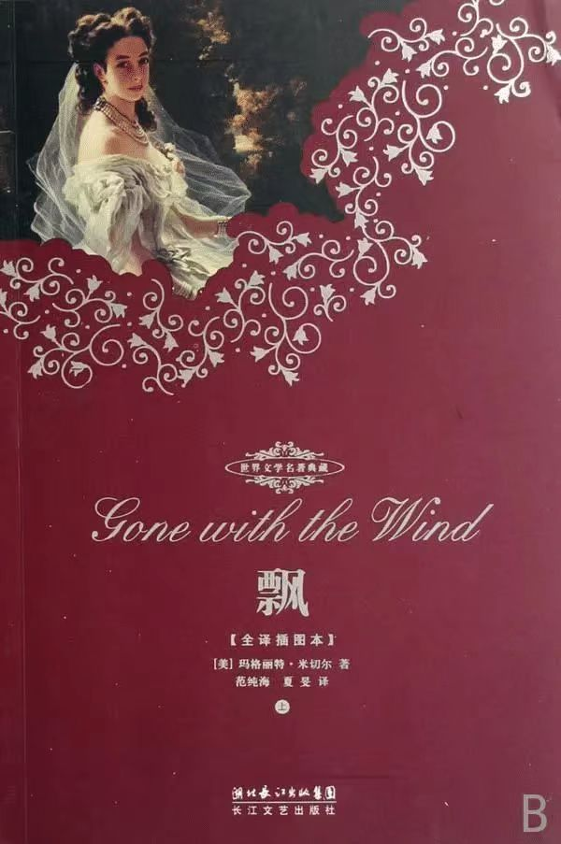

飘

——时代浪潮中的个体挣扎与成长

《飘》犹如一幅宏大的历史画卷，在南北战争的硝烟弥漫中，徐徐展开了一段段动人心弦的故事，深刻地揭示了人性、爱情与生存的真谛

玛格丽特·米切尔笔下的斯嘉丽，是一个极具魅力与争议性的角色。她生长于南方种植园的富足与奢华之中，战前的她，天真烂漫、无忧无虑，将爱情视为生活的全部憧憬，对艾希礼的倾慕纯粹而热烈。然而，战争的铁骑无情地踏碎了她的温柔乡，家园瞬间沦为废墟，生活的重压如山般倾压而来。在这生死存亡的关头，斯嘉丽骨子里的倔强与坚韧被彻底激发。她不再是那个娇弱的南方淑女，而是摇身一变成为了守护家园的女战士。她以惊人的毅力和果敢，在荒芜的田地上辛勤劳作，在复杂的商海中周旋博弈，哪怕面对千难万险，也绝不低头屈服。这种在困境中顽强崛起的精神，使她宛如一颗璀璨的星辰，在黑暗的夜空中闪耀着独特的光芒。但斯嘉丽并非完美无瑕，她的自私与虚荣在其行为中时有体现。她在爱情上的盲目与执着，让她在追求艾希礼的道路上屡屡犯错，甚至不惜伤害身边那些真正关爱她的人。而她与瑞德之间的爱情故事，更是充满了曲折与无奈。瑞德，一个玩世不恭却又深情似海的男人，他洞悉斯嘉丽的一切，却依然不由自主地被她吸引。他们的爱情像是一场激烈的风暴，在相互的试探、争吵与依赖中前行。然而，命运的捉弄使他们最终在误会与伤害中渐行渐远。女儿的意外离世，成为了压垮他们爱情的最后一根稻草，瑞德心灰意冷地离去，徒留斯嘉丽在无尽的悔恨中独自徘徊。这段爱情悲剧的描写，如同一把锐利的剑，深深地刺痛着读者的心，也让我们对爱情的复杂与脆弱有了更为深刻的领悟。

除了人物塑造的成功，《飘》对南北战争时期南方社会的描绘更是细腻入微。从战前南方种植园的繁荣昌盛，到战争中满目疮痍的破败景象，米切尔以细腻的笔触勾勒出历史变迁下的社会画卷。我们看到了战争的残酷与无情，它不仅摧毁了物质世界，更撕裂了人们的精神家园。传统的南方贵族价值观在战火中摇摇欲坠，新的社会秩序在废墟上艰难重建。书中众多的配角形象也栩栩如生，如温柔善良的玫兰妮，她始终坚守着自己的信念和善良，成为斯嘉丽在困境中的精神支柱；还有那些在战争中挣扎求生的黑奴们，他们的命运也反映出时代变革的深刻影响。

《飘》的魅力还在于它对人性的深度挖掘。在战争这个特殊的背景下，人性的善与恶、美与丑都被无限放大。斯嘉丽的复杂性格正是人性多面性的体现，她既有勇敢坚韧的一面，又有自私狭隘的一面。而其他人物也各自在人性的光谱上展现出独特的色彩。这种对人性的真实刻画让读者能够在书中找到自己的影子，引发内心深处的共鸣与思考。

总之，《飘》不仅仅是一部爱情小说，更是一部关于战争、历史、人性与成长的宏伟史诗。它让我们看到了个体在时代浪潮中的渺小与伟大，体会到了在困境中挣扎求生的勇气与力量，也让我们对爱情、友情、亲情以及人性的本质有了更为深刻的认识。这部作品将永远屹立于世界文学之林，持续散发着它那独特而迷人的魅力，让一代又一代的读者沉浸其中，感受它所带来的心灵震撼与情感洗礼。